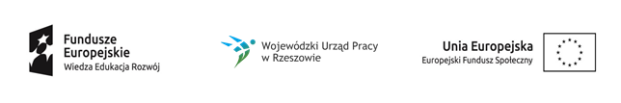

Projekt „Młodzi fachowcy”

nr projektu: WND-POWR.01.02.01-18-0159/19
realizowany w ramach PO WER, Działanie 1.2 Wsparcie osób młodych pozostających bez pracy na regionalnym rynku pracy

Pośrednictwo pracy gr.1 - kwiecień 2020
Data | 1.4.2020 | 2.4.2020 | 3.4.2020 | 6.4.2020 | 7.4.2020 | 8.4.2020 | 9.4.2020 | 10.4.2020
Godz. | 9-16 | 9-17 | 9-17 | 9-16 | 9-17 | 9-17 | 9-17 | 9-16
L. godz. | 7 | 8 | 8 | 7 | 8 | 8 | 8 | 7
Miejsce | Kolbuszowa, ul. 11 Listopada 11

Pośrednictwo pracy gr.1 - kwiecień 2020
Data | 15.4.2020 | 16.4.2020 | 17.4.2020 | 20.4.2020 | 21.4.2020 | 22.4.2020 | 23.4.2020 | 24.4.2020
Godz. | 9-17 | 9-17 | 9-16 | 9-17 | 9-17 | 9-16 | 9-17 | 9-13
L. godz. | 8 | 8 | 7 | 8 | 8 | 7 | 8 | 4
Miejsce | Kolbuszowa, ul. 11 Listopada 11

